2009年下半年试题二
阅读下列说明，回答问题1至问题3，将解答填入答题纸的对应栏内。
【说明】
某公司拟开发一多用户电子邮件客户端系统，部分功能的初步需求分析结果如下：
【需求分析结果】
（1）邮件客户端系统支持多个用户，用户信息主要包括用户名和用户密码，且系统中的用户名不可重复。
（2）邮件帐号信息包括邮件地址及其相应的密码，一个用户可以拥有多个邮件地址（如user1@123.com）。
（3）一个用户可拥有一个地址薄，地址簿信息包括联系人编号、姓名、电话、单位地址、邮件地址1、邮件地址2、邮件地址3等信息。地址薄中一个联系人只能属于一个用户，且联系人编号唯一标识一个联系人。
（4）一个邮件帐号可以含有多封邮件，一封邮件可以含有多个附件。邮件主要包括邮件号、发件人地址、收件人地址、邮件状态、邮件主题、邮件内容、发送时间、接收时间。其中，邮件号在整个系统内唯一标识一封邮件，邮件状态有己接收、待发送、已发送和已删除4种，分别表示邮件是属于收件箱、发件箱、己发送箱和废件箱。一封邮件可以发送给多个用户。附件信息主要包括附件号、附件文件名、附件大小。一个附件只属于一封邮件，附件号仅在一封邮件内唯一。

【概念模型设计】
根据需求阶段收集的信息，设计的实体联系图（不完整）如图2-1所示。
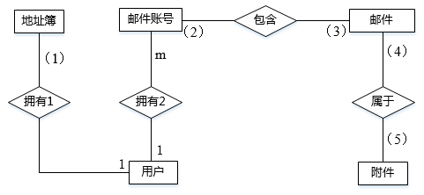
图2-1 电子邮件客户端系统E-R图
【逻辑结构设计】
根据概念模型设计阶段完成的实体联系图，得出如下关系模式（不完整）：
用户（用户名，用户密码）
地址簿（ （a） ，联系人编号，姓名，电话，单位地址，邮件地址1，邮件地址2，邮件地址3）
邮件帐号（邮件地址，邮件密码，用户名）
邮件（ （b） ，收件人地址，邮件状态，邮件主题，邮件内容，发送时间，接收时间）
附件（ （c） ，附件号，附件文件名，附件大小）

【问题1】（5分）
根据以上说明设计的E-R图如图2-1所示，请指出地址簿与用户、电子邮件帐号与邮件、邮件与附件之间的联系类型。

【问题2】（4分）
根据实体联系图，将关系模式中的空（a）〜（c）补充完整

【问题3】（6分）
（1）请指出问题2中给出的地址簿、邮件和附件关系模式的主键，如果关系模式存在外键请指出。
（2）附件属于弱实体吗？请用50字以内的文字说明原因。

解析在下一页！

视频解析P22〜P24：https://www.bilibili.com/video/BV1x34y1k7ZE?p=22

文字解析：下方
